附件：
新版建筑施工企业安全生产管理人员考核合格证
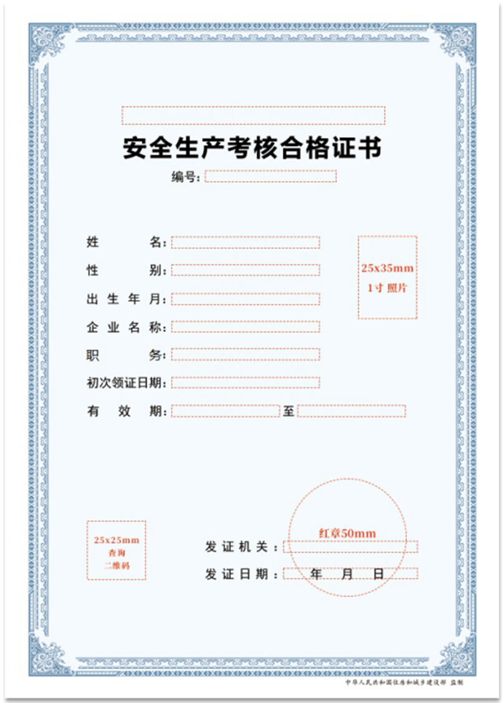
电子证照式样

